МИНОБРНАУКИ РОССИИ
САНКТ-ПЕТЕРБУРГСКИЙ ГОСУДАРСТВЕННЫЙ ЭЛЕКТРОТЕХНИЧЕСКИЙ УНИВЕРСИТЕТ
«ЛЭТИ» ИМ. В.И. УЛЬЯНОВА (ЛЕНИНА)
Кафедра Вычислительной техники

ОТЧЕТ
по лабораторной работе №1
по дисциплине «Нейронные сети» ТЕМА: СВЕРТОЧНЫЕ СЕТИ

Студентка гр. 3311 |  | Суздалева А.
Студент гр. 3311 |  | Шарпинский Д.
Студент гр. 3311 |  | Локтионов Т.
Преподаватель |  | Петруша П.Г.

Санкт-Петербург 2026

Цель работы

Целью лабораторной работы являлось получение практических навыков подготовки набора изображений, разметки данных и обучения сверточных нейронных сетей для решения задачи классификации изображений.
В рамках работы необходимо было подготовить набор данных, содержащий не менее четырёх классов, выполнить разбиение данных на обучающую, валидационную и тестовую выборки, обучить несколько архитектур сверточных нейронных сетей и проанализировать полученные результаты.

Задание работы

- В ходе выполнения лабораторной работы были поставлены следующие задачи:
- Найти и подготовить набор изображений для обучения.
- Выполнить предварительную очистку и разметку датасета.
- Разделить изображения на обучающую, валидационную и тестовую выборки.
- Обучить несколько архитектур сверточных нейронных сетей.
- Сравнить качество обучения разных моделей.
- Проанализировать причины неудовлетворительных результатов.
- Провести дополнительный эксперимент на собственном синтетическом датасете.

Исходный набор данных
В качестве исходного набора данных был рассмотрен датасет с изображениями оружия:
Dataset:
https://www.kaggle.com/datasets/mounaimsss/dataset
Первоначально в наборе данных содержалось около 7636 изображений. Однако в процессе предварительного анализа было выявлено, что значительная часть изображений имеет низкое качество для задачи классификации. В датасете присутствовали дублирующиеся кадры, изображения из видеорядов, случайные кадры из фильмов, а также изображения, на которых целевой объект был плохо различим или занимал слишком малую часть кадра.
Из-за этого было принято решение выполнить дополнительную ручную очистку набора данных. Часть неподходящих изображений была удалена, а недостающие данные были дополнены изображениями из других источников. В результате был сформирован расширенный набор данных, содержащий около 10 000 изображений.
Подготовка данных
После очистки данные были распределены по классам. Для задачи классификации были выбраны следующие классы:
- longgun;
- handgun;
- rifle.
На этапе подготовки данных также были созданы отдельные папки для валидационной выборки. В каждую из них было вручную распределено примерно по 150 изображений. Такой подход позволил сформировать более репрезентативную валидационную выборку, чем минимальный объём, указанный в методических рекомендациях.
Оставшаяся часть изображений использовалась для обучения модели и последующей проверки качества классификации.
Обучаемые модели
В рамках лабораторной работы были обучены и сравнены несколько архитектур сверточных нейронных сетей:
- AlexNet;
- VGG16;
- VGG19;
- ResNet50;
- упрощённая пользовательская CNN;
- пользовательская CNN с добавлением residual-блока.
Для каждой модели строились графики изменения accuracy и loss на обучающей и валидационной выборках.
Пользовательская сверточная сеть
Одной из обученных моделей была собственная сверточная нейронная сеть. Она состояла из нескольких сверточных блоков, pooling-слоёв, полносвязного слоя и dropout-регуляризации.
Архитектура модели:
def build_custom(num_classes=3, input_shape=(224, 224, 3)):
model = models.Sequential([

layers.Conv2D(32, (3, 3), padding='same', activation='relu',
input_shape=input_shape),
layers.Conv2D(32, (3, 3), padding='same', activation='relu'),
layers.MaxPooling2D(pool_size=(2, 2), strides=2),

layers.Conv2D(64, (3, 3), padding='same', activation='relu'),
layers.Conv2D(64, (3, 3), padding='same', activation='relu'),
layers.MaxPooling2D(pool_size=(2, 2), strides=2),

layers.Conv2D(128, (3, 3), padding='same', activation='relu'),
layers.Conv2D(128, (1, 1), padding='same', activation='relu'),
layers.AveragePooling2D(pool_size=(2, 2), strides=2),

layers.Flatten(),

layers.Dense(256, activation='relu'),
layers.Dropout(0.4),
layers.Dense(num_classes, activation='softmax')
])

return model
Данная модель была построена по классической схеме сверточной сети. Первые сверточные слои должны были выделять простые признаки изображения, такие как границы, контуры и текстуры. Последующие слои должны были формировать более сложные признаки, связанные с формой объекта. В конце использовалась полносвязная часть, выполняющая итоговую классификацию.
Dropout был добавлен для снижения переобучения, так как набор данных после ручной фильтрации всё равно оставался неоднородным и сложным для обучения.
Результаты обучения на датасете оружия
Результаты обучения показали, что большинство моделей не смогли добиться устойчивого качества классификации. На графиках наблюдались нестабильные значения accuracy и loss, а также слабое улучшение качества на валидационной выборке.
Наиболее проблемными оказались модели VGG16, VGG19 и AlexNet. Их accuracy на валидационной выборке оставалась практически неизменной и находилась на низком уровне. При этом loss либо почти не снижался, либо демонстрировал признаки расхождения между обучающей и валидационной выборками.
ResNet50 также не показала стабильного результата. Несмотря на отдельные улучшения accuracy, модель не смогла уверенно обобщить признаки на валидационной выборке.
На фоне остальных моделей пользовательская CNN показала более приемлемую динамику. Значения accuracy на обучающей и валидационной выборках росли более заметно, а loss постепенно снижался. Однако даже этот результат нельзя считать качественным, так как модель всё ещё допускала большое количество ошибок и не демонстрировала стабильной уверенной классификации.
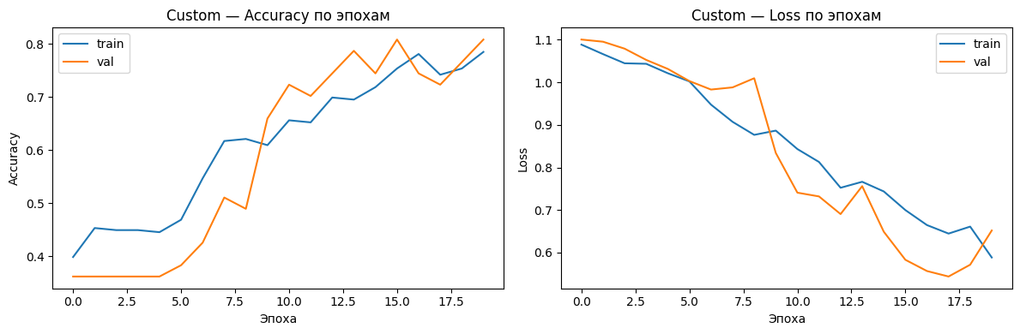
Рисунок 1 — Графики accuracy и loss для пользовательской CNN.
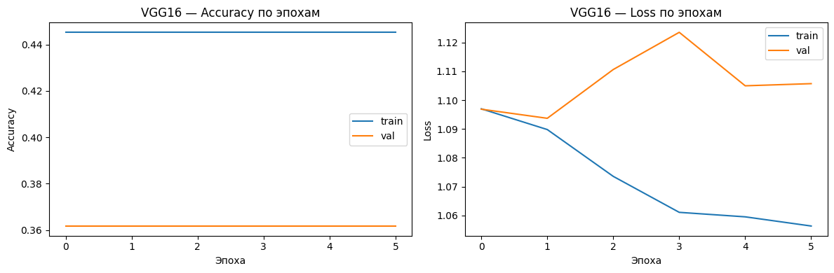
Рисунок 2 — Графики accuracy и loss для VGG16.
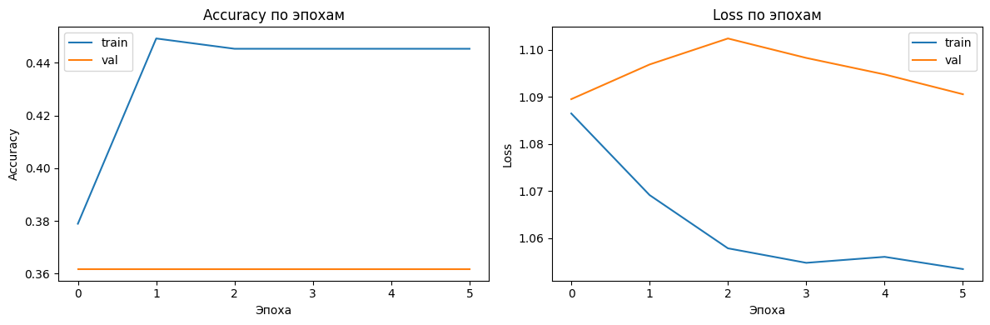
Рисунок 3 — Графики accuracy и loss для AlexNet.
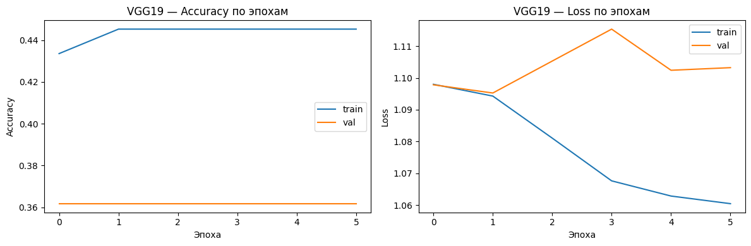
Рисунок 4 — Графики accuracy и loss для VGG19.
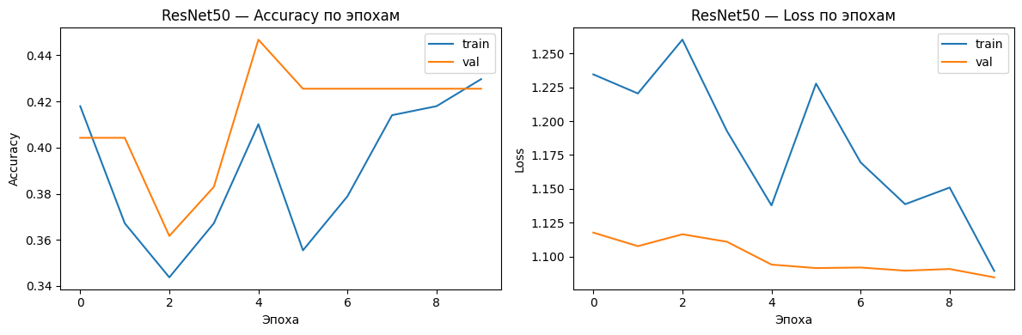
Рисунок 5 — Графики accuracy и loss для ResNet50.
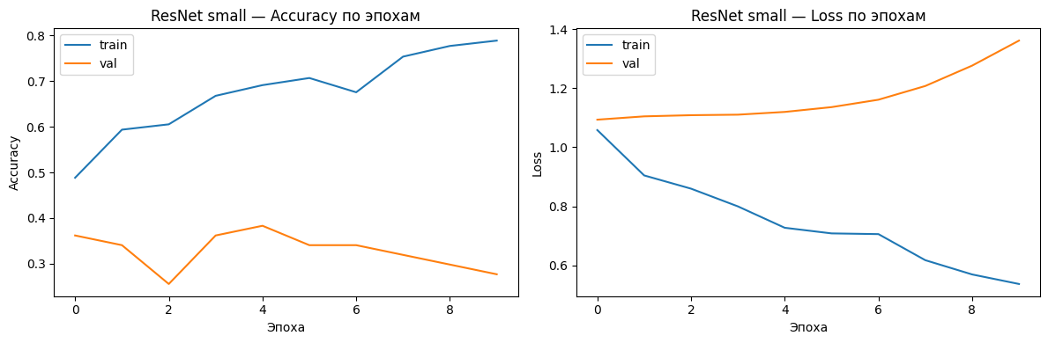
Рисунок 6 — Графики accuracy и loss для ResNet small.
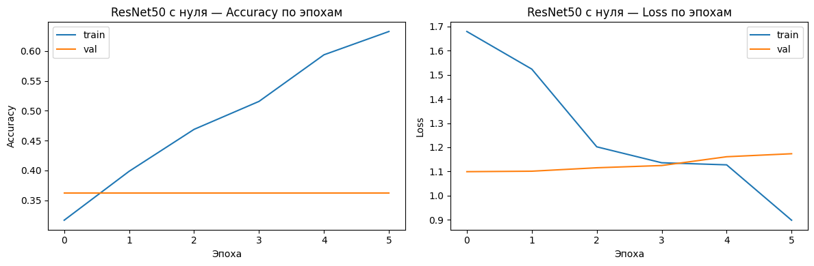
Рисунок 7 — Графики accuracy и loss для ResNet50, обученной с нуля.
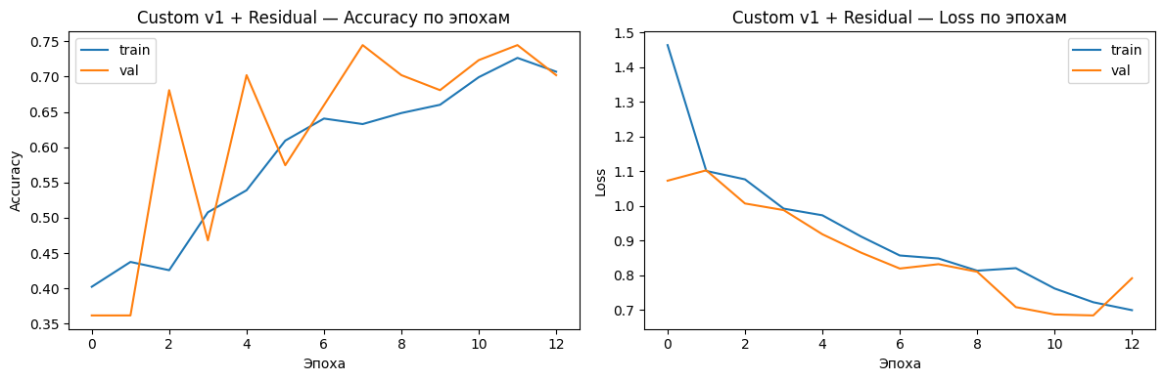
Рисунок 8 — Графики accuracy и loss для пользовательской CNN с residual-блоком.
Анализ полученных результатов
Основной причиной неудовлетворительных результатов стала низкая пригодность исходного датасета для поставленной задачи. Несмотря на большое количество изображений, данные были неоднородными. Изображения различались по качеству, ракурсу, масштабу объекта, освещению и фону. Кроме того, на многих изображениях объект классификации был выражен слабо или был частично перекрыт другими объектами.
Дополнительной проблемой стало сходство классов. Например, классы longgun и rifle визуально близки между собой. Для человека различие между такими категориями может быть понятно из контекста, однако для нейронной сети при недостаточно качественной разметке и неоднородных изображениях это становится сложной задачей.
Также отрицательно повлияло то, что некоторые изображения могли содержать не один явно выраженный объект, а сложную сцену. В таких случаях модель обучалась не только на признаках оружия, но и на случайных признаках фона, положения объекта, освещения и других нерелевантных элементов изображения.
В результате модели не смогли сформировать устойчивое представление о каждом классе. Это проявилось в низкой точности на валидационной выборке и нестабильном поведении loss.
Дополнительный эксперимент с собственным датасетом
После неудачных результатов на датасете оружия был проведён дополнительный эксперимент с более контролируемыми данными. Для этого был создан собственный синтетический датасет изображений цифр.
Изображения были сгенерированы с помощью Python и стандартных шрифтов Windows. Такой подход позволил получить более однородный набор данных, в котором целевой объект занимал значимую часть изображения и был хорошо различим.
Для обучения использовалась сверточная нейронная сеть. Также был проведён эксперимент с дообучением модели с использованием встроенных средств TensorFlow для работы с набором данных рукописных цифр, то есть с датасетом типа MNIST.
Результаты данного эксперимента оказались заметно лучше, чем при обучении на датасете оружия. Модель смогла распознавать печатные цифры с приемлемым качеством. При этом сохранялись отдельные ошибки классификации: модель иногда путала цифры 1 и 7, а также хуже распознавала цифру 4.
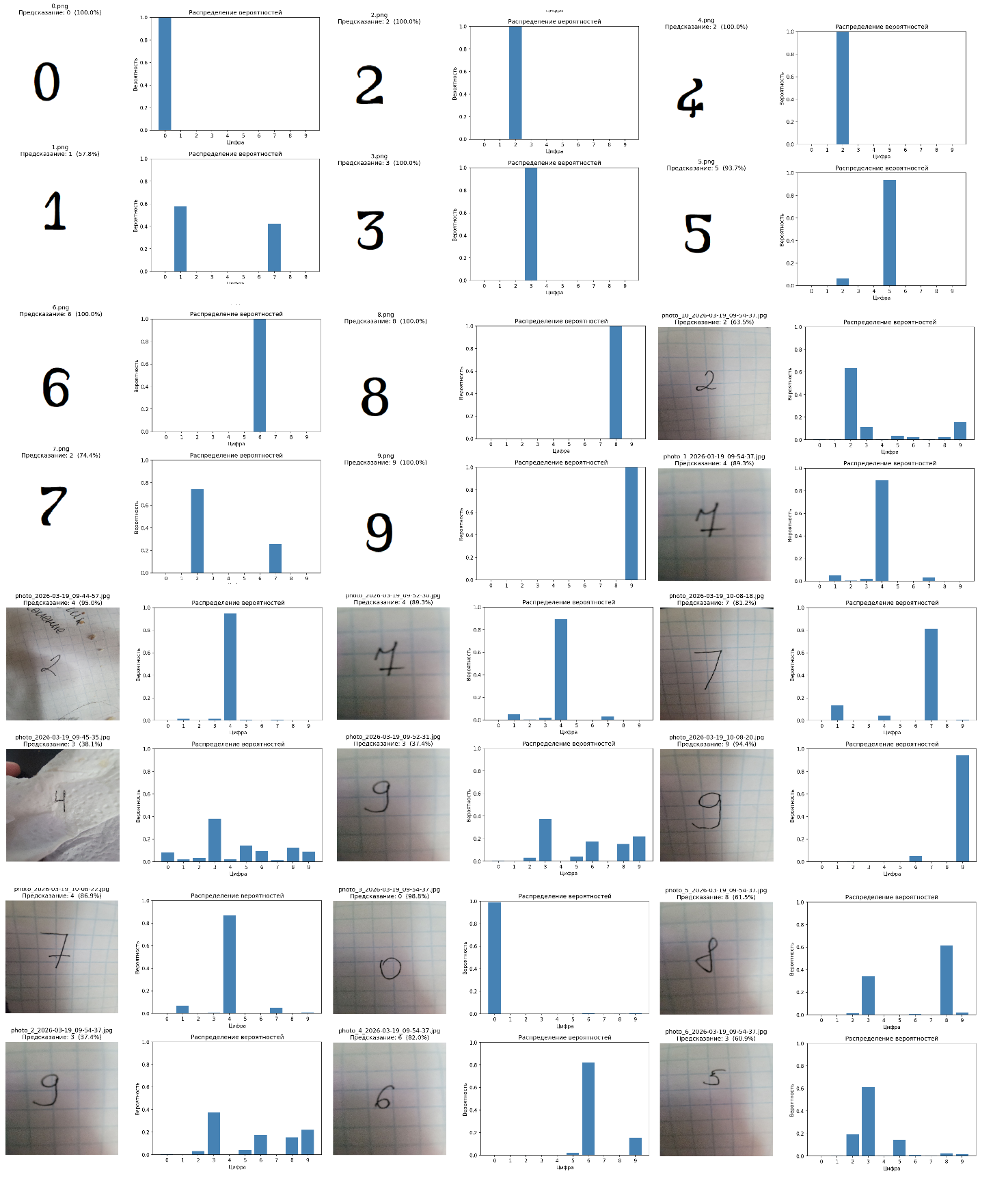
Рисунок 9 — Примеры классификации цифр и распределения вероятностей по классам.
Анализ дополнительного эксперимента
Эксперимент с цифрами показал, что качество работы сверточной нейронной сети сильно зависит не только от выбранной архитектуры, но и от качества набора данных. На более однородном и контролируемом датасете модель смогла показать значительно более стабильный результат.
В отличие от датасета оружия, изображения цифр имели более простую структуру. На них отсутствовал сложный фон, объект классификации был расположен явно, а классы имели более выраженные визуальные различия. Это позволило модели лучше выделять характерные признаки и выполнять классификацию.
Ошибки при распознавании цифр 1, 7 и 4 объясняются визуальным сходством этих символов в некоторых шрифтах и вариантах написания. Например, цифра 7 может быть похожа на 1, если имеет простую форму без горизонтальной черты, а цифра 4 может сильно отличаться в зависимости от используемого шрифта.
Вывод
В ходе лабораторной работы была выполнена подготовка изображений, ручная очистка и разметка данных, а также обучение нескольких сверточных нейронных сетей для задачи классификации изображений.
Были протестированы архитектуры AlexNet, VGG16, VGG19, ResNet50, пользовательская CNN и пользовательская CNN с residual-блоком. На исходном датасете оружия большинство моделей показало неудовлетворительные результаты. Основной причиной этого стала низкая однородность и недостаточное качество данных: в наборе присутствовали дубли, сложные сцены, изображения с неявно выраженными объектами, а также визуально близкие классы.
Наилучший результат среди моделей для датасета оружия показала простая пользовательская CNN, однако её качество также нельзя считать достаточным для практического применения.
Дополнительный эксперимент с синтетическим датасетом цифр показал, что при более качественной и контролируемой структуре данных сверточная нейронная сеть способна обучаться значительно стабильнее. Модель смогла распознавать печатные цифры, хотя и допускала ошибки на визуально похожих классах.
Таким образом, по результатам лабораторной работы можно сделать вывод, что качество датасета является одним из ключевых факторов успешного обучения нейронной сети. Даже сложные архитектуры не дают хорошего результата, если входные данные плохо очищены, неоднородны или содержат неоднозначные классы. При этом более простой, но качественно подготовленный датасет может дать лучший результат даже при использовании сравнительно простой сверточной сети.

